Univerzita Palackého v Olomouci
Pedagogická fakulta
Katedra českého jazyka a literatury

Seminární práce
Pomůcka do hodiny českého jazyka

Vypracovala: Kateřina Vyvialová
Obor: Učitelství pro 1. stupeň ZŠ
Ročník: 3.
Předmět: Didaktika mateřského jazyka B (KČJ/UDBQ)
Vyučující: Mgr. Veronika Krejčí

Olomouc 2018

Název: Žabky třídilky
Učivo: Slova nadřazená, podřazená. Vzory podstatných jmen. Vyjmenovaná slova.
Ročník: 3. až 4.
Popis pomůcky: Rozstříháme slova na kartičky (viz níže). Vzory podstatných jmen vytiskneme na barevný papír. Z tvrdého papíru vytvoříme žáby. Dětem do dvojice rozdáme kartičky se slovy a žáby.

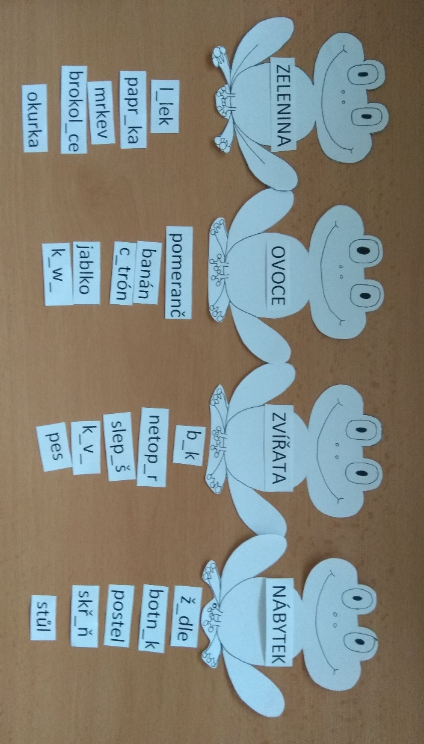
Varianta 1: roztřízení slov podřadných ke slovům nadřazeným; určení i/í, y/ý
Děti budou dávat slova k žábě podle toho, ke kterému nadřazenému slovu patří. Až to budou mít, určí slova s vynechávkou, zda patří do skupiny i/í nebo y/ý.

Varianta 2: Podřazená slova roztřídit podle vzorů podstatných jmen
Děti podřazená slova roztřídí ke správným vzorům podstatných jmen.

